2006年夏季三江源地区特旱气候的诊断分析

戴升 李林 王振宇
（青海省气候中心，西宁，810001）

摘要：通过对1961～2006年青海省地面气象资料和100hPa、500hPa格点资料和太平洋海温资料进行分析，结果表明：（1）全球气候变暖是三江源夏季高温干旱事件频繁出现的大背景，20世纪90年代显著增温以来，三江源夏季气温增温速率明显加快，2006年达到极值；（2）100～500hPa环流异常（暖高压）是造成三江源地区盛夏干旱的直接原因；（3）前期5月西太平洋海温也是影响三江源地区夏季干旱程的因子之一。

2 资料和方法
选择1961～2006年三江源地区时间较长、代表性好的泽库、河南、玛沁、达日、玛多、久治、班玛、玉树、杂多、曲麻莱、清水河、囊谦、兴海、沱沱河、五道梁等15个气象台站的地面气象资料和同期北半球的500hPa 、100hPa格点资料、500hPa环流特征量资料及前期5月太平洋的海温资料（5°× 5°），用计算出的干旱指数（SPI），采用相关分析法进行统计分析。
SPI的等级划分：由于标准化降水指标就是根据降水累积频率分布来划分干旱等级的，它反映了不同时间和地点的降水气候特点。其干旱等级划分标准具有气候意义，不同时段不同地区都适宜。
表1： 标准化降水指数SPI的干旱等级
等级 类型 SPI值 出现频率
1 无旱 -0.5＜SPI 68％
2 轻旱 -1.0＜SPI≤-0.5 15％
3 中旱 -1.5＜SPI≤-1.0 10％
4 重旱 -2.0＜SPI≤-1.5 5％
5 特旱 SPI≤-2.0 2％

3 盛夏干旱时空分析
8月上旬 ……… 7月中旬～8月上旬
图1： 7月中旬～8月上旬及8月上旬三江源干旱指数变化曲线

4 干旱成因分析
全球气候变暖、大气环流及海温异常是导致2006年盛夏三江源地区高温干旱的主要成因。2006年5月西太平洋、东太平洋海温比往年偏低，北太平洋海温比往年偏高。副热带高压的位置较往年偏北、偏西偏强，青藏高压较常年偏强。副高的这种异常形态，不利于南方的暖湿气流到达三江源地区。另一方面，三江源地区上空盛行下沉气流，对流活动受到抑制，致使该地区降水偏少，气温偏高，旱情严重。这种气候状况长期控制了三江源地区，导致伏天高温天气出现时间较长，对三江源等地区影响十分突出。降水量作为计算降水指数（SPI）值的量，变化趋势跟干旱指数基本一致，这里不再作为影响干旱成因来讨论。

4.1 气温变化

7～8月气温 ……… 7～8月历史平均气温
图2：1961～2006年7～8月三江源地区平均气温变化曲线

7月中旬～8月上旬最高气温气温 ……… 7月中旬～8月上旬干旱指数
图3 ：7月中旬～8月上旬三江源地区最高气温与三江源地区干旱指数

4.3 环流特征量

北半球副热带高压脊线 ……… 干旱指数
图4 ：1961～2006年7月上中旬～8月上旬干旱指数（SPI）与前期6月的北半球副热带高压脊线

4.4 太平洋海温
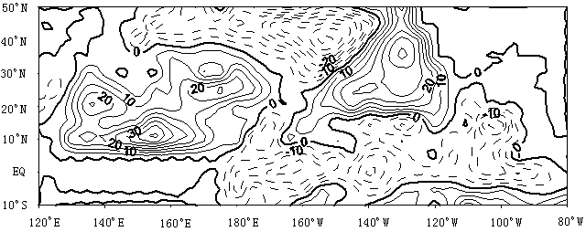

图6 ：1961～2006年7月上中旬～8月上旬干旱指数（SPI）与前期5月西太平洋海温相关场

5结语
① 1961～2006年7月中旬～8月上旬三江源地区共发生干旱13次，其中特旱1次、重旱3次、中旱4次和轻旱5次，非干旱33次。2006年8月上旬、7月中旬～8月上旬，三江源大部分地区出现了特旱，干旱程度位居1961年以来干旱之首，历史上第一次出现特旱，干旱严重程度实属罕见。
② 全球气候变暖是三江源地区夏季高温干旱事件频繁出现的大背景。进入本世纪后三江源夏季气温增温速率明显加快，2006年达到极值，平均气温高出历史平均值2.2℃。1961～2006年7月中旬～8月上旬三江源地区最高气温与干旱指数有很好的反向关关系，进入20世纪90年代三江源地区的夏季最高气温逐年升高，变化倾向率大于平均气温的变化倾向率，极端最高气温不断突破历史极值，加之三江源地区夏季降水量逐年减少，导致了三江源地区严重干旱频次的增加，也加剧了干旱的发展。
③ 三江源地区盛夏上空100～500hPa暖高压是造成三江源地区盛夏干旱的直接原因。干旱年100hPa环流形势属于西部型。非干旱年，100hPa环流形势属于东部型或带状型，极涡偏强，中心偏向亚洲北部。与之对应的500hPa图上，极涡偏向东半球，中东高压东伸脊线在61°E附近，西太平洋副热带高压西伸脊线在116°E附近，75～105°E，35～55°N有低压槽活动，孟加拉湾低槽十分活跃。
④ 当前期5月西太平洋海温越低（高）、加尼福尼亚海域海温越低（高）、赤道中东太平洋海温越低（高）、北太平洋海温越高（低），则7月上中旬～8月上旬降水量越少（多），干旱指数越小（大），干旱程度越轻或无干旱。

